Министерство науки высшего образования Российской Федерации
ФЕДЕРАЛЬНОЕ ГОСУДАРСТВЕННОЕ АВТОНОМНОЕ ОБРАЗОВАТЕЛЬНОЕ УЧРЕЖДЕНИЕ ВЫСШЕГО ОБРАЗОВАНИЯ
«НАЦИОНАЛЬНЫЙ ИССЛЕДОВАТЕЛЬСКИЙ УНИВЕРСИТЕТ ИТМО»
(Университет ИТМО)

Лабораторная работа №5.
Создание карты изображений в HTML

Обучающийся: Егорова Валерия Игоревна,
№ группы K3323
Преподаватель: Марченко Елена Вадимовна

Санкт-Петербург
2025

Цель работы
В данной работе необходимо создать карту изображений и разместить ее на одной из страниц сайта. Карта должна поддерживать не менее 5 областей разной формы. При кликах на различные области данного изображения выполняются разные действия (определить самим — например, изменение цвета области, переход к другой странице по ссылке и пр.)

Ход работы
Карта изображений — графический объект языка разметки HTML, связанный с изображением и содержащий специальные области, при нажатии на которые происходит переход по определённому URL. Использование карт изображений позволяет хранить несколько ссылок в одном изображении.
В качестве основы для выполнения работы был взят двухстраничный сайт. Его интерфейс представлен на рисунках 1, 2. Карта изображений реализована на второй странице.
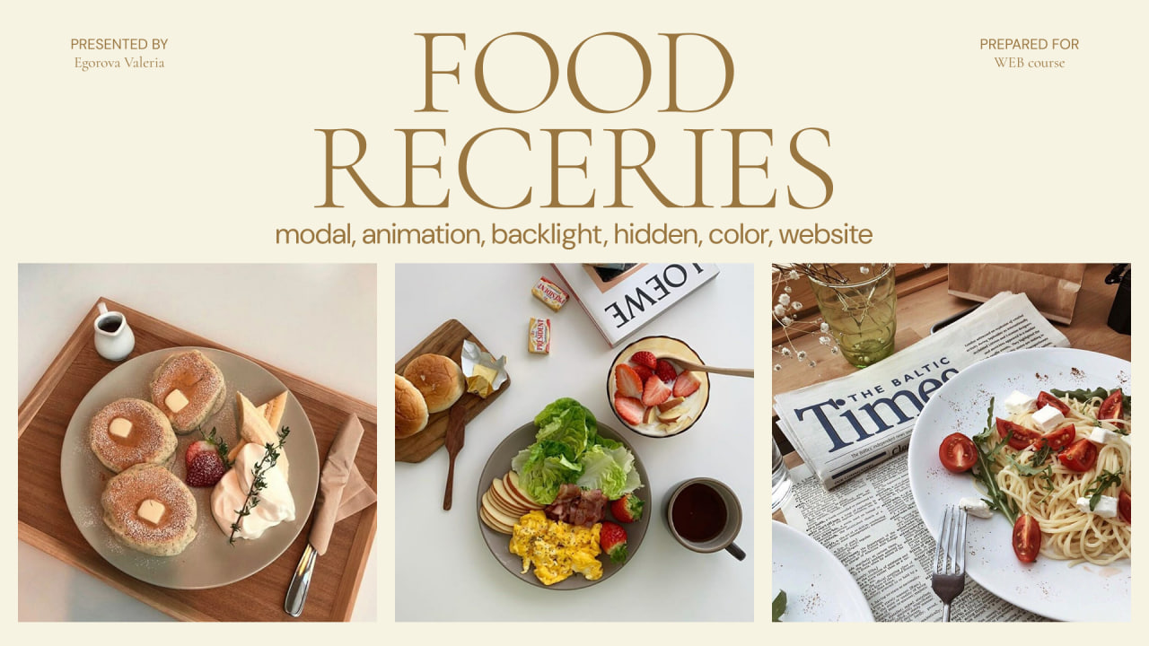
Рисунок 1 – Первая страница “index.html”
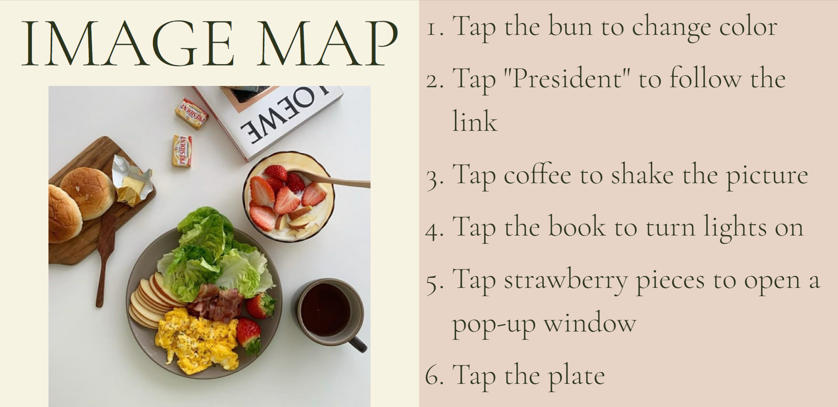
Рисунок 2 – Вторая страница “page2.html”
На странице page2.html реализована карта изображений. Она использует стандартный тег <map> совместно с тегом <area> (см. рисунок 3), благодаря чему отдельные участки изображения становятся интерактивными.
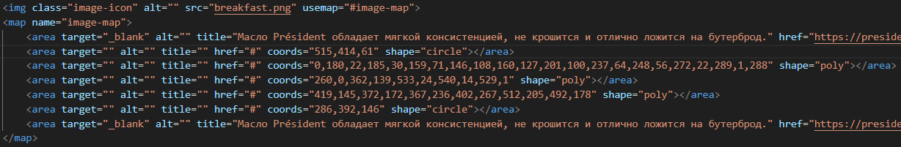
Рисунок 3 – Карта изображений
Атрибут usemap="#image-map" указывает, что к этому изображению относится карта с именем image-map. Внутри тега <map> определены несколько областей <area>, каждая из которых имеет свою форму (прямоугольник, круг, многоугольник) и координаты.
В результате при клике по определённой области изображения пользователь может:
- перейти по ссылке на другой сайт,
- вызвать анимацию,
- изменить цветовую тему страницы,
- включить подсветку текста и изображения,
- отобразить всплывающее окно,
- показать скрытый текст.
Функциональность реализована с помощью JavaScript в файле page2.js. Каждая интерактивная область выбирается по порядковому номеру через nth-child, а затем к ней привязывается событие click.
При нажатии на область с булочкой происходит смена цветовой палитры страницы (см. рисунок 4).
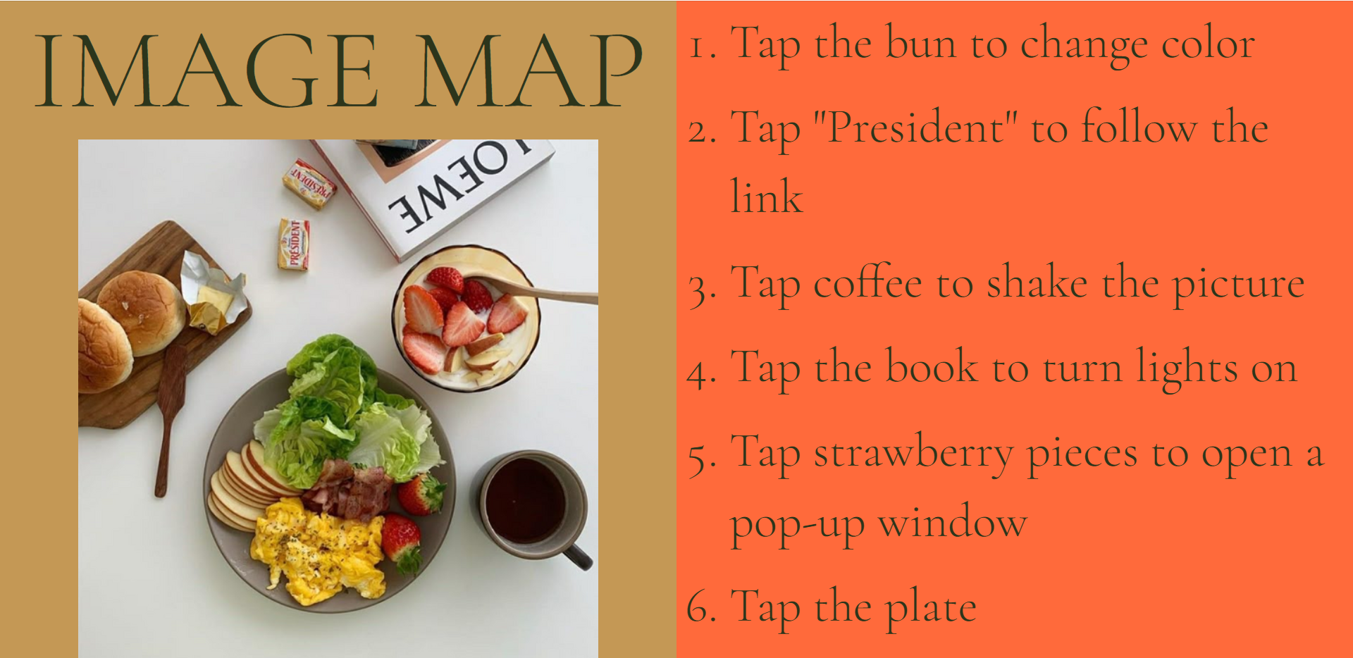
Рисунок 4 – Страница после изменения цвета
При первом нажатии фоновые цвета левой и правой части страницы меняются на яркие оттенки, а при повторном возвращаются к исходным цветам. Это реализовано с помощью флага colorsChanged, который переключается при каждом нажатии. Изменения происходят напрямую через свойства style у DOM-элементов leftSection и rightSection (см. рисунок 5).
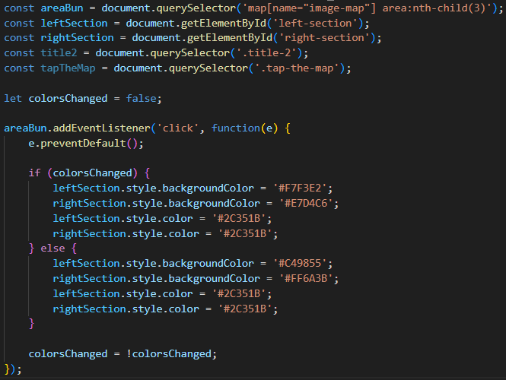
Рисунок 5 – Действие при нажатии на область с булочками
При нажатии на область с чашкой кофе изображению добавляется CSS-класс shake-animation, который вызывает кратковременное дрожание. Через полсекунды, с использованием setTimeout, этот класс удаляется (см. рисунки 6, 7).
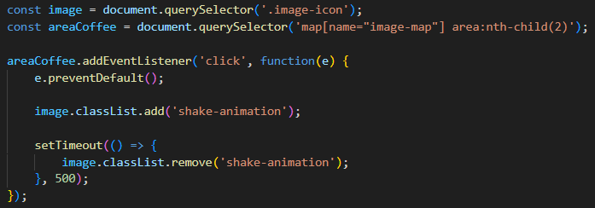
Рисунок 6 – Действие при нажатии на область с кофе
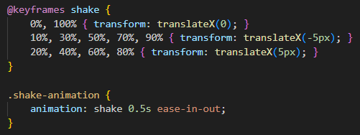
Рисунок 7 – Стиль для анимации
При нажатии на книгу включается подсветка текста и изображения. В зависимости от текущей темы, добавляются либо белые, либо чёрные свечения (см. рисунки 8–9).
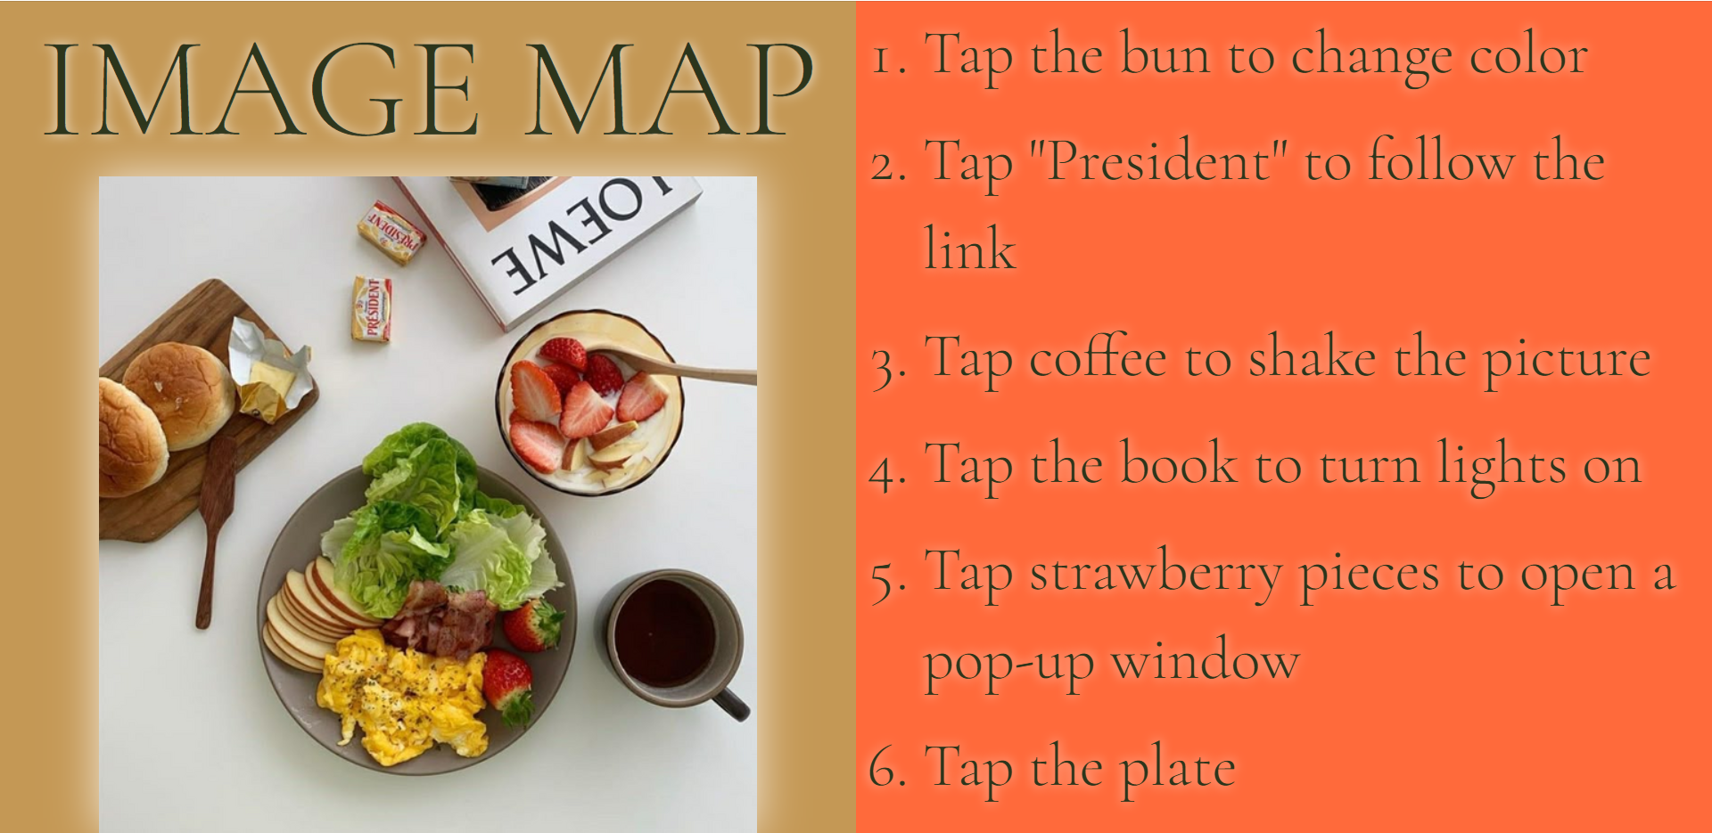
Рисунок 8 – Белое свечение
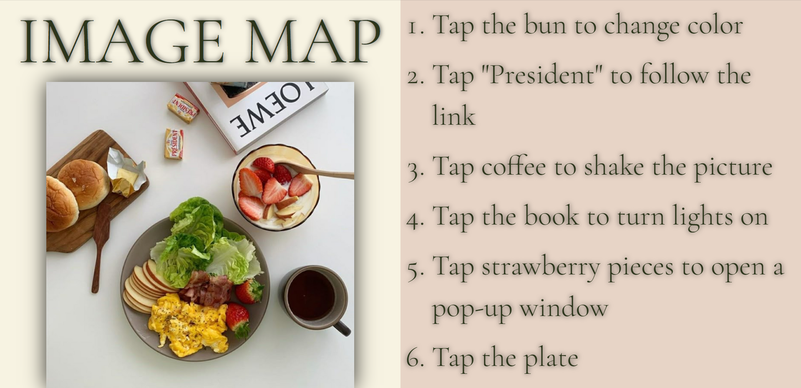
Рисунок 9 – Черное свечение
Обработчик нажатия на область книги (area:nth-child(4)) проверяет, включена ли тема подсветки. Если нет — добавляются CSS-классы, создающие свечение в зависимости от текущей темы. Повторный клик снимает все эффекты (см. рисунки 10–11).
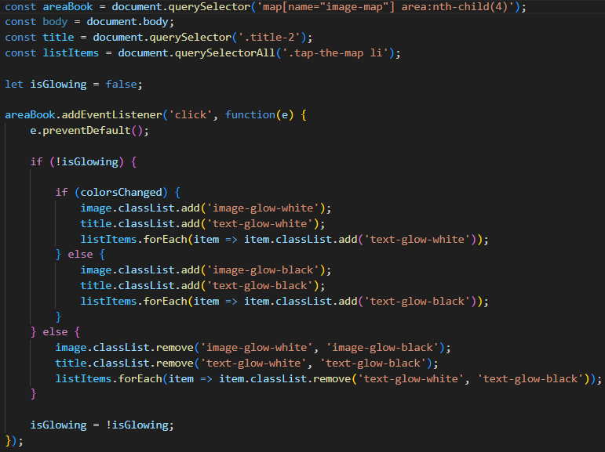
Рисунок 10 – Действие при нажатии на область с книгой
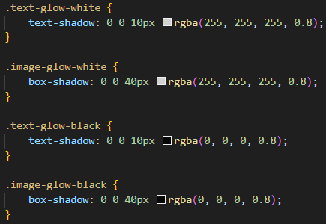
Рисунок 11 – Стили для свечения
По нажатию на область с кусочками клубники отображается модальное окно с описанием клубники (см. рисунки 12–13).
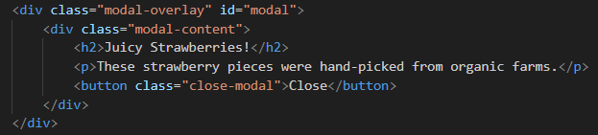
Рисунок 12 – Создание модального окна
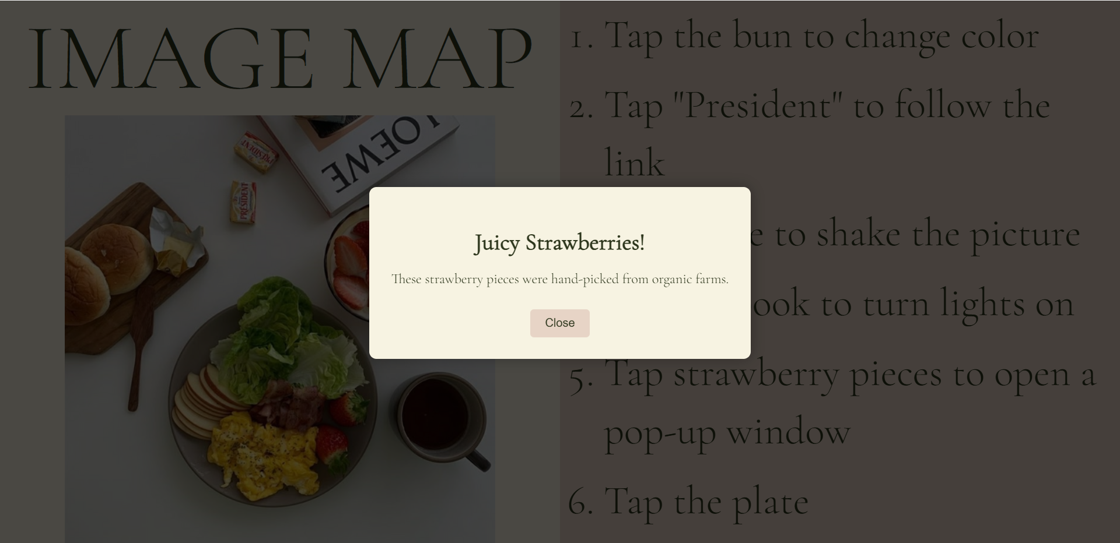
Рисунок 13 – Модальное окно в светлой теме
Если активирована темная тема, окно отображается в красно-зеленом стиле (см. рисунок 14) благодаря классу .dark-theme (см. рисунок 15).
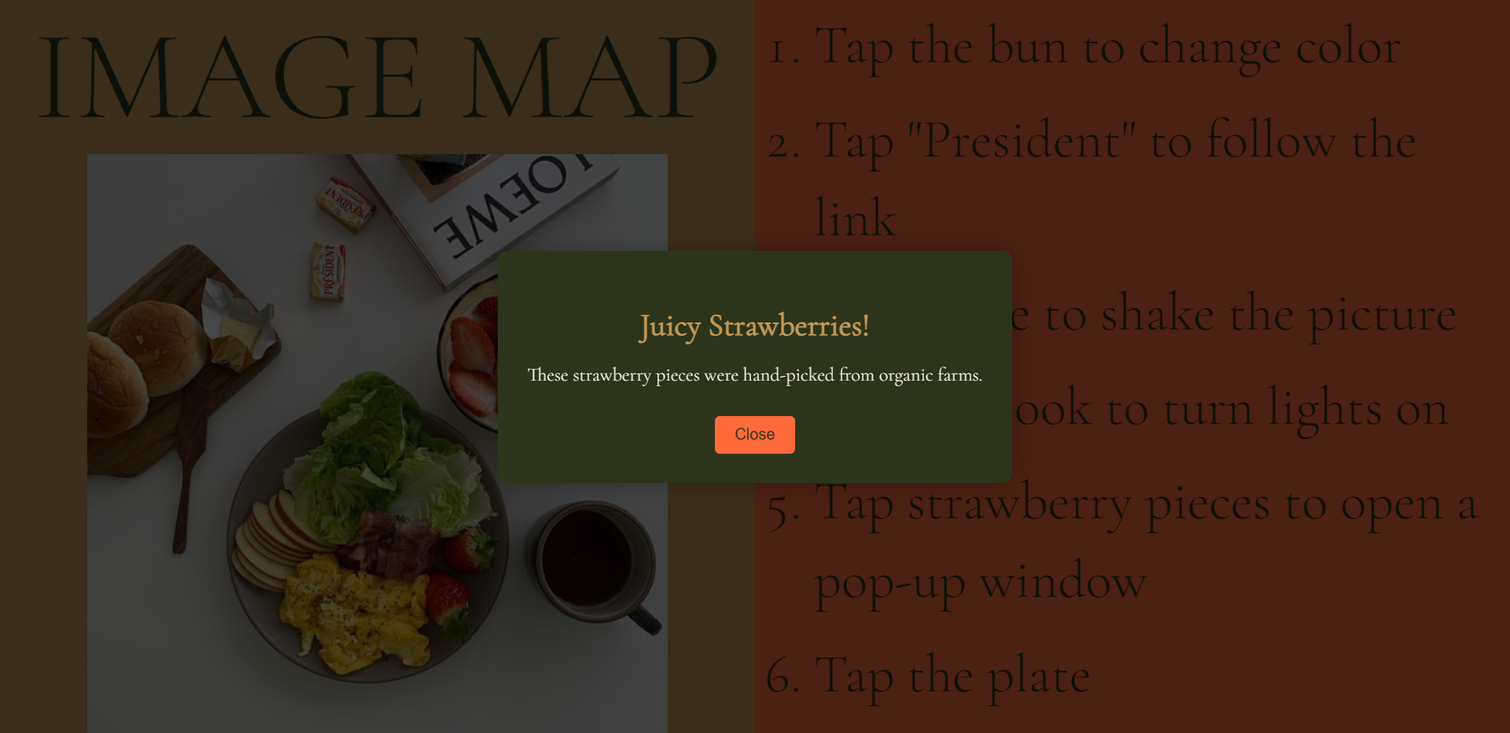
Рисунок 14 – Модальное окно в темной теме
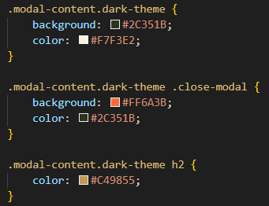
Рисунок 15 – Стиль для темного модального окна
Для открытия всплывающего модального окна изначально скрытый элемент с классом .modal-overlay, получает свойство display: flex, что делает его видимым на странице. Закрытие окна реализуется через два обработчика. Первый — на кнопке с классом .close-modal, при ее нажатии модальное окно просто скрывается, устанавливая display: none. Второй обработчик назначен затемненному фону — если пользователь кликает мимо содержимого окна, по самому оверлею, окно также закрывается (см. рисунок 16).
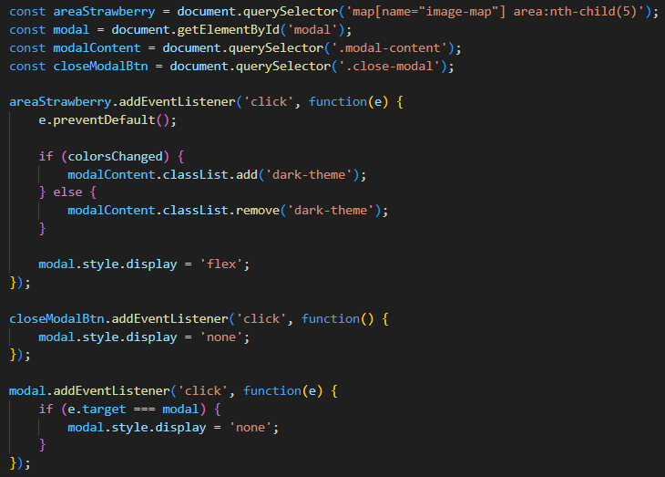
Рисунок 16 – Действие при нажатии на область с клубникой
Область с тарелкой управляет элементом <span id="hidden_content">, который по умолчанию скрыт. При нажатии на тарелку текст "to see this" появляется рядом с соответствующим пунктом в списке (см. рисунки 16–17).
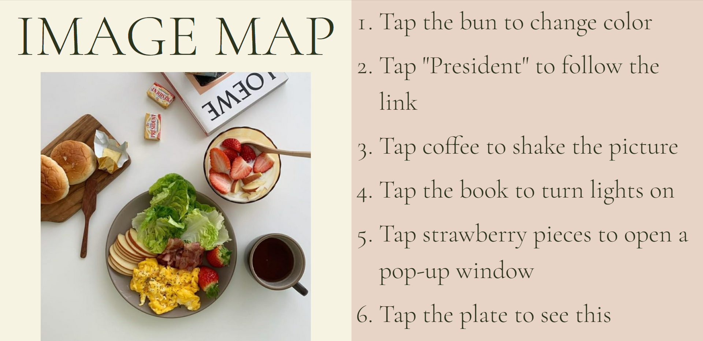
Рисунок 16 – Отображение скрытого текста
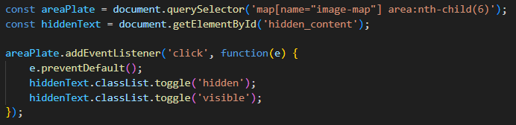
Рисунок 17 – Действие при нажатии на область тарелки
Текст появляется и исчезает с плавной анимацией (см. рисунок 18).
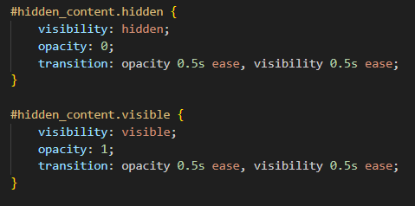
Рисунок 18 – Стили для скрытого текста
В <area> с маслом Président с помощью href указана ссылка на сайт производителя масла. При нажатии на прямоугольную область с кусочком масла нас перенаправляет на страницу масла Président (см. рисунок 19).
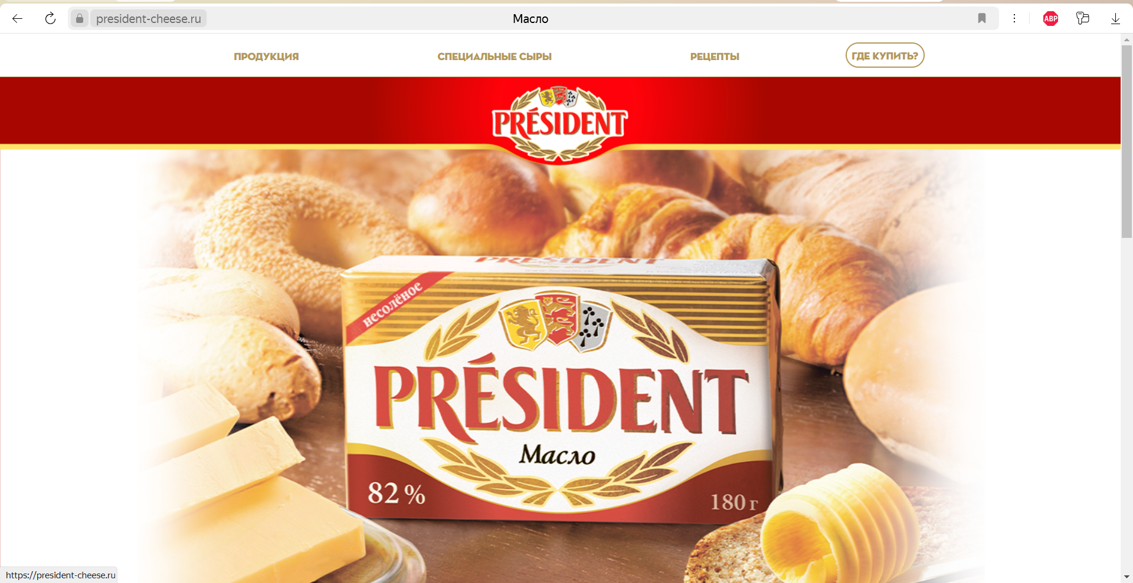
Рисунок 19 – Масло Président

Вывод
В результате выполнения работы была создана карта изображений, позволяющая связывать отдельные участки одного изображения с различными действиями. Карта содержит шесть областей разной формы, при клике на каждую из которых выполняются определённые действия, реализованные с использованием JavaScript. Лабораторная работа выполнена успешно.

